1. Rozřaďte předložky do kategorií. Z každé kategorie vyberte jednu předložku a vytvořte s ní větu.

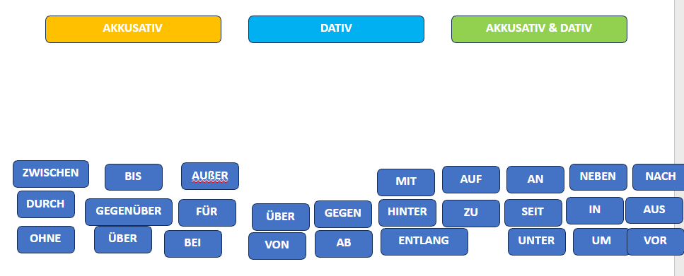

_________________________________________________________________________________________________________________________________________________________________________________________________________________________________

1. Vyberte správnou variantu.

Martin stellt den Stuhl *ans / ins*Fenster. ​

Sie legt die Tasche *im / in den*Schrank.​

Die Kinder gehen*zwischen die / in die*Schule. ​

Stell den Stuhl *an den / in den*Tisch, bitte.

1. Doplňte správnou koncovku.

Ich spreche mit de__ / ein___ Mann. ​

Ich spreche mit de___ / ein___ Frau. ​

Ich spreche mit de___ / ein___ Auto. ​

Ich spreche mit de___ / ____ Männern.

1. Přeložte včetně množného čísla

Př. das Klavier – die Klaviere

housle

varhany

hoboj

lesní roh

1. Přiřaďte

Sprechgesang – das Stundengebet – Neumen – die Kirchentonarten – Gregorianischer Choral – Gesamtkunstwerk – Violinschlüssel – die Psalmodie – Dreiklang – Tonleiter

1. ein einstimmiger, ursprünglich unbegleiteter liturgischer Gesang der römisch-katholischen Kirche in lateinischer Sprache

1. Matutin; Ludes; Prima, Terz, Sext, Non; Laudes; Vesper; Komplet

1. Anderer Name für G-Schlüssel

1. graphische Zeichen, Figuren und Symbole genannt, die seit dem 9. Jahrhundert zur Notation der melodischen Gestalt und der gewünschten Interpretation des Gregorianischen Gesangs verwendet werden

1. Dorisch; Phrygisch; Lydisch; Mixolydisch; Aeolisch; Jonisch

1. ein Werk, in dem verschiedene Künste wie Musik, Dichtung, Tanz/Pantomime, Architektur und Malerei vereint sind

1. dem Sprechen angenäherter Gesang oder dem Gesang angenähertes Sprechen

1. das Singen von Psalmen, Cantica und anderen sakralen Texten auf Basis bestimmter melodischer Formeln bezeichnet

1. ein dreitöniger Akkord aus den Tonstufen Grundton, Terz und Quinte besteht

1. eine Reihe von der Tonhöhe nach geordneten Tönen

Bonus: Napište krátké pojedání o tom, jak jste se dostali k hudbě.

______________________________________________________________________________________________________________________________________________________________________________________________________________________________________________________________________________________________________________________________________________________________________________________________________________________________________________________________________________________________________________________________________________________________________________________________________________________________________________________________________________________________________________________________________________________________________________